

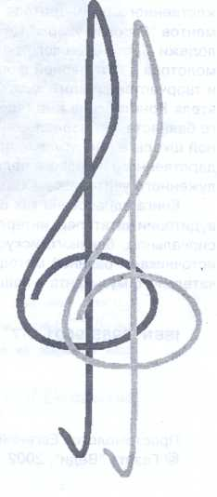


ББК 85. 313 (5к)
П-82
Простомолотов Е. И.
П-82 КОНСТАНТИН ОШЛАКОВ (Воспоминания об учителе)
Алматы: “Веди”, 2002 г. - 64 с. - 9 фотографий.
ISВN 9965-9001-0-7
В книге воспоминаний отличника образования Республики Казахстан, лауреата Международных конкурсов им. И. Я. Паницкого и Я. Ф. Орланского-Титаренко, художественного руководителя оркестра народных инструментов “Русские узоры” Центра творчества детей и молодежи Бостандыкского района г. Алматы Е. И. Простомолотова в популярной форме рассказывается о жизни и творчестве видного казахстанского музыкального деятеля Константина Кирилловича Ошлакова, прекрасного баяниста, основоположника профессиональной баянной школы в республике, профессора Казахского Государственного Женского педагогического института, заслуженного учителя Казахстана.
Книга адресована как специалистам, так и широкой аудитории читателей, интересующихся историей профессионального баянного искусства в Казахстане, первыми источниками баянной методологии и творчеством замечательного музыканта и нашего земляка.
ISBN 9965-9001-0-7
Простомолотов Евгений Иванович © Газета “Веди”, 2002

Введение
Анализируя творчество Константина Кирилловича Ошлакова, не перестаешь удивляться тому объему и разнообразию нотного и методического материала, который он оставил после себя грядущему поколению.
Сто шестьдесят этюдов, более трехсот переложений и аранжировок казахских народных песен, танцев и кюев. Авторские произведения: сюиты, фантазии, марши и песни отличаются мелодичностью, динамической контрастностью, насыщенностью гармонического языка, рельефной метроритмикой и композиционной законченностью. В произведениях К. К. Ошлакова заложена интрига, что придает им смысл драматургического действия.
Константин Кириллович Ошлаков посвятил баяну всю свою жизнь и не расставался с любимым инструментом ни на один день. В руках Ошлакова баян засверкал новыми гранями звукового самоцветья и воистину запел по- казахски.
Невозможно представить профессиональное баянное искусство, которое начало развиваться в Казахстане с сороковых годов, без этого выдающегося музыкального деятеля. Методист, композитор, педагог и организатор, профессор Казахского Государственного Женского педагогического института, заслуженный учитель Казахстана Константин Кириллович Ошлаков внес огромный вклад в дело музыкального просвещения в нашей республике. Как великолепный виртуоз-исполнитель он открыл новую страницу в музыкальной культуре Казахстана - профессиональное баянное искусство, средствами которого неустанно пропагандировал шедевры казахской национальной музыки.
Ему как педагогу и организатору казахстанское музыкальное образование обязано открытием первых в истории республики баянных классов, музыкальных факультетов, организацией первых ансамблей и оркестров баянистов.

Как методист Ошлаков известен своим новаторским подходом к музыкальному образованию, который основывался на практических принципах комплексного
обучения игре на музыкальных инструментах. Он считался самым плодовитым педагогом-методистом, ежегодно публикующим свои методические рекомендации. Константин Кириллович - автор четырех выпусков учебно-методического пособия “Школа игры на баяне”. Его методической деятельностью восхищались корифеи баянного искусства Москвы и Киева: народный артист СССР Ю. И. Казаков, народные артисты Украины, профессора Н. И. Ризоль, И. А. Яшкевич, В. С. Паньков, В. В. Бесфамильнов. Казахстанские музыканты считали за честь сотрудничать с Константином Кирилловичем. Мукан Тулебаев, Евгений Брусиловский, Ахмет Жубанов, Бахитжан Байкадамов, Латыф Хамиди - вот неполный перечень выдающихся казахстанских композиторов, которые доверяли свои произведения одаренному музыканту, виртуозно владеющему инструментом. Их покоряло его глубокое знание народного мелоса, казахской национальной культуры, быта, языка, умная интерпретация музыкальных произведений. С К. К. Ошлако- вым охотно работали известные актеры и певцы: К. Джандарбеков, Е. Умурзаков, Р. Койшибаева, К. Байсеитова, Р. Джаманова, Е. Серкебаев, братья М. и Р. Абдулины. Накрепко связала творческая дружба Константина Кирилловича, с композиторами Л. Хамиди и Б. Байкадамовым. В шестидесятые годы К. Ошлаков и Б. Байкадамов способствовали открытию класса баяна, а затем и музыкального факультета в Казахском Государственном Женском педагогическом институте г. Алматы.

Музыкант, педагог, ученый Константин Кириллович до конца своих дней занимался развитием музыкальной педагогики, совершенствованием исполнительского мастерства, разрабатывал учебные программы и планы, заботился о пропаганде баянной культуры среди молодежи. Он подавал передовой пример своей исполнительской деятельностью начинающим музыкантам. Константин Кириллович был, я бы сказал, ярым организатором академических концертов среди баянистов, он добивался исполнительского мастерства не только от студентов, но и от педагогов. К сожалению, сейчас академические концерты утратили свое настоящее значение и превратились в обыкновенные зачетно-экзаменационные прослушивания студентов. К. К. Ошлаков всегда вво-
дил в академконцерты исполнительскую практику педагогов.
Работая в институте, где в основном обучались де- вушки-казашки, поступившие к нему в класс без элементарных знаний музыкальной грамоты, Константин Кириллович понимал всю полноту ответственности перед студентами. Он также понимал и другое: чтобы дать студентам высокую квалификацию, следует выработать такую учебную программу, которая могла бы более продуктивно и в короткий срок решать педагогические задачи, а студентам помогала успешно выполнять требования учебного плана. А такой опыт у Константина Кирилловича уже был. Еще во время Великой Отечественной войны он опробовал свою методику на раненых бойцах, которые возвращались домой с поля брани инвалидами. Тогда Константин Кириллович начал помогать незрячим молодым людям: он стал учить их музыке.
Этот опыт впоследствии пригодился на занятиях со студентами женского педагогического института. Музыкально неграмотные девушки через четыре года становились превосходными музыкантами, методистами и педагогами.
Константин Кириллович любил свою работу и ценил самоотверженность в студентах. Он относился бережно к рабочему времени как своих коллег, так и студентов. Ни одна минутка в общении с ним не проходила даром. Он умел любую беседу превратить в профессионально интересный разговор. Со своими студентами Ошлаков проводил все дни напролет, занимаясь с ними не только учебной практикой, но и общественными делами. Педагог с самого начала учебы учил студентов грамотно подходить к своей работе, занятиям и общественным поручениям. Ошлаков принимал активное участие в институтских культурных мероприятиях. Участвовал в студенческих “капустниках”, диспутах, праздничных демонстрациях на площадях города.

Студентки относились к нему как к отцу, употребляя местоимение “ага”. Для них Константин Кириллович был воистину духовным отцом и заботился не только об образовании, но и об их нравственности. Ему было не все равно, кем станут его ученики в будущем, какие посеют зерна и какие взрастят плоды.
Константин Кириллович был душой для каждого из нас, и мы благодарны своему Учителю за его большое доброе сердце!
Автор выражает сердечную признательность вдове Зинаиде Александровне, а также выпускнице Константина Кирилловича доценту Казахского Государственного Женского педагогического института Исагуловой Агайше Шермухамбетовне за предоставленные документальные материалы и фотографии из личных архивов.
Сердечно благодарю редакцию газеты “ВЕДИ”, Международный Православный Благотворительный Фонд “ВЕДИ” и его президента Печуеву Валентину Петровну за неоценимую помощь, оказанную в подготовке и публикации данного издания.
Спасибо всем ученикам выдающегося Маэстро, которые пронесли через всю свою жизнь светлую память о своем Учителе.
С уважением, автор


Страницы биографии
1916 год. Идет первая мировая война. Почти вся Европа была охвачена пожаром бессмысленной бойни. А тут еще внутренние социально-политические амбиции буквально раздирали на части Российскую империю. Наступало время больших перемен в исторической действительности страны...
В этот неспокойный год в дружной крестьянской семье родился еще один ребенок. В глухом алтайском поселке, что под Усть-Каменогорском, 5 ноября появился на свет мальчуган, которому впоследствии было суждено вписать в историю музыкального искусства фамилию своих родителей. А пока это был резвый крепыш, нареченный Константином.
Семья по тем временам жила неплохо, хлеба хватало всем. Подворье было большое: лошадь, две коровы, разнообразие домашней птицы. Мать, Марина Евгеньевна, успешно справлялась с обширным домашним хозяйством, и все у нее было ладно и хорошо. Дочери и старший сын помогали по дому, нянчились с последышем, а отец, Кирилл Игнатьевич, кормил семью. По вечерам любил поиграть с детьми, хотя времени, как всегда, не хватало.
Кирилл Игнатьевич слыл в округе грамотеем, он хорошо знал казахский язык и подрабатывал в районе толмачом, переводил с одного языка на другой различную документацию. И это позволяло ему иметь дополнительный заработок.
Родители очень любили своих детей и стремились дать им хорошее образование. Так, в 1922 году Костя пошел в школу. Это было для него важным событием. Теперь он мог вместе со своим братом и сестренками носить школьную форму, гордо поглядывая на своих товарищей, которые с завистью смотрели ему вслед. Ведь им нужно было ждать еще целый долгий год, пока они подрастут.

Шли годы. Кирилл Игнатьевич, как и многие простые люди, верил в новизну перемен, но соци-

ально-политические реформы были обманными.
Советское правительство “кормило” весь народ сталинскими бреднями, лживо обещая ему светлое будущее. На самом же деле обещанную правительством землю крестьяне получали в вечное пользование только после своей смерти, а в жизни у них отнимали последнюю корову-кормилицу, людей, как овец, сгоняли в общую отару под названием “колхоз”. И если кто не желал “есть” из общего котла и “спать под одним одеялом”, то их ждал “казенный дом” с деревянными нарами и вшивыми матрацами. Много ни в чем не повинных людей было отправлено в “гулаги” и на бескрайние стройки Страны Советов. В эту мясорубку попал и отец Кости. В 1929 году Кирилл Игнатьевич был арестован и отправлен этапом на строительство “Беломорканала”. Семья Ошлаковых лишилась кормильца, хозяйство было разорено и пришло в упадок, а тринадцатилетнему Косте со своим братом пришлось бросить учебу и пойти на заработки. Работы хорошей не было, и Косте приходилось надеяться на счастливый случай, нанимаясь в работники к другим, более удачливым, односельчанам, которые платили ему продуктами и старой одеждой. Семьи репрессированных подвергались преследованию со стороны властей. Народ был настолько напуган, что жил, по меткому выражению одного из современников, “как в автобусе: одна половина людей сидит, а другая - трясется. ”
Односельчане обходили их дом стороной, бывшие товарищи отнимали последние продукты, соседи при встрече опускали глаза.
Вспоминая те годы, Константин Кириллович говорил: “Мне еще повезло. Благодаря своему крепкому здоровью, меня приняли на работу на рудник «Алтайметцветзолото» копать шурфы”.

Эта работа была тяжелой даже для взрослого человека, а для подростка - просто каторгой. Особенно тяжело приходилось зимой. Землю не брала ни кирка, ни лопата, и ее приходилось всю ночь отогревать, разжигая костры, а утром приниматься за работу и долбить, долбить, долбить. Хотя подросткам полагалось работать всего четыре часа в день, Костя работал наравне со

взрослыми, целую смену, чтобы получить побольше денег. Первую зарплату он истратил на сестренок и маму. В этот день в их доме был настоящий праздник: стол был заставлен продуктами и подарками. Себе Костя купил хромовые сапоги и горделиво щеголял в них по поселку. Работа на руднике помогла семье “подняться на ноги”. Сестренки продолжили учебу, дома теперь была горячая пища, но Костю не покидала заветная мечта - стать военным. По-мальчишески завидовал он крепким, бравым солдатам в новенькой форме. Костя хотел быть похожим на них и изо всех сил искал возможность поступить на военную службу. И возможность представилась. Неподалеку находилась отдельная Чингизстайская погранкомендатура...
Не моргнув глазом, Костя прибавляет себе лишний год, доказывая поседевшему коменданту, что ему уже шестнадцать лет. И ему повезло. То ли его крепкое телосложение, то ли ясные глаза, в которых пожилой офицер увидел неподдельное желание стать военным, но Костя был зачислен “сыном полка” на Орловскую заставу, где и стал осваивать профессию связиста. У Кости появились новые друзья, с которыми он не расставался ни на один день, прокладывая новые линии электросвязи, разъезжая верхом на резвых конях по заставам. Эти поездки больше всего нравились Косте. Как приятно было нестись верхом на горячем коне навстречу пробуждающемуся дню под ласковыми лучами восходящего солнца. Это было настоящее блаженство. Мечта сбывалась, романтика молодости влекла к новым приключениям.

Поворот
судьбы
Шли дни за днями, по-прежнему светило солнце, пели птицы, и ничто, казалось, не предвещало беды, которая была уже рядом.
Однажды, при проводке очередной оперативной телефонной связи, произошло короткое замыкание. От возникшей искры взорвался находившийся рядом динамит. Этот взрыв изменил всю последующую жизнь Кости...
Всю ночь врачи боролись со смертью и победили ее. Жизнь была спасена, а вот зрение спасти не удалось.
В больничной палате было тихо. По острому, неприятному запаху спирта, касторки и других лекарственных смесей Костя понял, что он находится в больнице. Все тело ныло от боли и было тяжелым, как будто залито свинцом. Глаза были забинтованы и нестерпимо болели. Хотелось сорвать повязку и широко раскрыть глаза, скорее увидеть свет, своих товарищей, любимого коня, родную заставу...
С прискорбием Костя узнал о гибели своих друзей. Врачи говорили, что ему еще повезло, так как от эпицентра взрыва он находился дальше своих товарищей.
Врачи делали все, что могли, чтобы вернуть парню зрение, но все их усилия были тщетны. Комок обиды и бессилия сдавливали горло: “Как дальше жить? Чем заниматься? ” Костя панически отгонял от себя мысль об инвалидности. Он стал искать единственный путь к полноценной жизни и нашел его.
Однажды в томский госпиталь, где лечился Ошлаков, приехали артисты областной филармонии. Певцы, чтецы, жонглеры с азартом демонстрировали свое искусство. Среди них был баянист, который виртуозно исполнил “Полет шмеля” из оперы Н. А. Римского-Корсакова “Сказка о царе Салтане”.

Костя внимательно вслушивался в звуки баяна, наслаждаясь прекрасным исполнением. После концерта он спросил соседей по палате: “Кто это играл? " “Майков, баянист Майков, - ответил кто-то сбоку, - он уже играл у нас”. “Майков, Майков”, - задумчиво повторял Костя, и

мысли уносили его в далекое детство, к своим близким, в теплые объятия родной мамы.
Он вспоминал, как его родители вечерами пели задушевные песни под соседскую гармонь и низкие звезды, казалось, прислушивались, ярко сверкая на темнеющем небосклоне. Костя любил такие вечера. Он сидел рядом и слушал, слушал, слушал задушевные песни. Но звуки гармоники тогда его не тревожили, а сейчас - другое дело, баян завораживал, волшебные звуки обволакивали необъяснимым сладостным дурманом, возбуждали душевное смятение, звали за собой. И решение было принято: он обязательно станет музыкантом.
Еле дождавшись выписки из госпиталя, Ошлаков в 1934 году поступает в Томский музыкальный техникум в класс к замечательным педагогам А. Н. Рожкову, затем к И. П. Дорофееву. Это были не только большие педагоги- музыканты, но и прекрасные люди. Чтобы легче общаться с необычным учеником, они изучили азбуку Брайля для незрячих людей. Благодарный ученик, в свою очередь, удивлял своих педагогов трудолюбием и музыкальной одаренностью, о которой он раньше и не подозревал.
Вспоминая первые дни в техникуме, Константин Кириллович с улыбкой рассказывал о своих впечатлениях на занятиях музыкой. Однажды его спросили студенты: “ Знаком ли ты с гаммой До-мажор? ” На что тот ответил: “Нет, такую учительницу я не знаю”. Долго смеялся вместе с ними Костя, узнав, что это всего лишь упражнение.
Учился Ошлаков с необыкновенным упорством. В отличие от сокурсников ему приходилось изучать все с азов: правописание нот, освоение инструмента, петь музыкальные звуки и писать диктанты на уроках сольфеджио. С баяном он проводил по четырнадцать часов в сутки. Без инструмента его практически никто не видел. Бывало, занимаясь допоздна, он засыпал, так и не сняв с плеч инструмент. Педагогов удивляло его трудолюбие. Феноменальная память и абсолютный музыкальный слух поражали видавших виды музыкантов. Даже самые сложные произведения Костя разучивал и запоминал в течение нескольких часов.

Будучи студентом, мне не раз приходилось помогать своему учителю в его творческих делах. По
его просьбе я переписывал ноты, помогая подготавливать их к изданию. Однажды Константин Кириллович попросил меня задержаться после урока “минут на двадцать”, чтобы прочитать ему нотный текст какого-то произведения, которое он вместе с преподавателями должен был сыграть на академическом концерте. Я согласился и стал читать ноты, выстраивая аккорды снизу вверх. Константин Кириллович следом за моим чтением начал играть, причем поторапливая меня. Закончив своеобразный разбор произведения, он тут же сыграл его без единой ошибки от начала до конца. Моему удивлению не было предела.
В музыкальном техникуме К. К.Ошлаков получил колоссальную подготовку по специнструменту и широкое музыкальное образование. Его любознательная натура искала все новых и новых источников знания. Это послужило развитию его безграничной эрудиции как в искусстве, так и в литературе.
Константин Кириллович прекрасно знал русскую и казахскую классику. “Настольными книгами” ему служили произведения А. Пушкина, А. Блока, Н. Некрасова, А. Чехо- ва, Б. Пастернака, Абая Кунанбаева, Чокана Валиханова, Ибрая Алтынсарина. Ошлаков увлекался и зарубежной классикой. Сам владел интересным литературным живым языком. Его методические рекомендации имеют ясный слог, легко читаются и запоминаются.
Годы учебы проходили незаметно и увлечённо. Взаимоотношения с учителями приносили непреходящую радость творчества, умножали его интеллект. Это было самое прекрасное время в его биографий, которое он всегда вспоминал с трепетной нежностью.

После учебы Костя одерживает блестящую победу на конкурсе сибирских баянистов в г. Красноярске, после которого его приглашают на работу в г. Абакан на Хакасское радио в качестве солиста и аккомпаниатора. Ошлаков сразу же уходит с головой в концертную деятельность. Он аккомпанирует певцам, танцорам, выступает как солист. Уже через год его имя становится популярным в Сибири. Ему аплодируют в Новосибирске, Красноярске, Ачинске, Минусинске, Черногорске. Сибирский период деятельности К. К. Ошлакова знаменовался большой исполнительской школой, которую он получил, рабо-
тая с известными ссыльными музыкантами и певцами: И. Подольским, А. Ремизовым, Г. Грацианским. Из ссыльных музыкантов Ошлаков создает свой первый инструментальный ансамбль, в который вошли такие инструменты, как скрипка, виолончель, фортепиано и баян.
Пройдет много времени, когда баян зазвучит с необычными для него инструментальными составами: симфоническим, джазовым, духовым. А в тридцатые годы такое новшество было диковинкой. Да и состав музыкантов был необычный, я бы сказал, специфический. Музыкантов огромной эрудиции, профессоров Петербургской, Московской и Парижской консерваторий приходилось отпрашивать у лагерного начальства для концертных выступлений. Тем не менее этот ансамбль получил популярность среди сибирской музыкальной интеллигенции.
Наступило время профессиональной зрелости. Изучая жизнь и творчество Константина Кирилловича, не перестаешь убеждаться в его решительности и настойчивости в преодолении всевозможных жизненных трудностей. Не всякий физически полноценный человек смог бы удержаться на вершине гребня жизненной волны, среди водоворота человеческих страстей, а Константин Кириллович все шел и шел, не останавливаясь ни на минутку, постоянно поднимаясь к вершине своей благотворной цели. Его жизнь - это гражданский подвиг, постоянная борьба за каждый ее день, час, минуту.
Еще в годы учебы Костя приехал на каникулы в Алма- Ату и дал свой первый концерт перед радиослушателями тогдашней столицы. В том далеком 1936 году радиослушатели и представить себе не могли исполнение на народном инструменте классического произведения, а тут какой-то неизвестный баянист с блеском исполнил Антракт и Увертюру из оперы “Кармен” французского композитора Ж. Бизе. Казахское радио тогда получило огромное количество благодарственных писем от горожан, а Костя не мог себе представить, что его первое концертное ревю станет началом его будущей профессиональной деятельности в Казахстане.
Новое
рождение
баяна
В 1940 году, по приглашению Министерства культуры Казахской ССР, Константин Кириллович приезжает в Алма-Ату и приступает к работе на республиканском радио. Функции его деятельности были такими же, как и в Абакане - сольное исполнение и аккомпанирование, но материал, с которым пришлось столкнуться Ошлакову, поразил его своей масштабностью и колоритностью.
Константин Кириллович, как мы уже знаем, был родом из Восточно-Казахстанской области и детство его прошло рядом с казахскими детьми. Вместе с ними он любил играть как в русские, так и в казахские народные игры, ходили друг к другу в гости, дружили семьями. Константин Кириллович научился говорить по-казахски очень рано и, как его отец, владел языком в совершенстве. Ему хорошо были знакомы народные сказки, легенды и были, которые он вместе с друзьями часто слышал от аксакалов. Костя знал быт и национальные традиции, все народные праздники. Глубокое знание казахской культуры помогло ему впоследствии точнее и выразительнее отразить национальный колорит в своих аранжировках, сюитах и фантазиях. К. К. Ошлаков, как и Е. Г. Брусиловский, умел выделять в своем творчестве суть содержания музыкального языка, его эпичность.

Сейчас в Казахстане достаточно много сделано аран- жировок казахской народной музыки для баяна современными баянистами, но трудно порой найти в них отражение национальной самобытности и историчности. Многие аранжировки сделаны поверхностно, без глубокого смыслового восприятия. Они, порой сложные и даже внешне красивые, рассчитаны больше на поверхностную виртуозность, нежели на содержание драматургии. Язык их сухой, академический, с европейским оттенком. Не могу судить, от чего это - или от ненужной бравурности, или от простого незнания народной культуры. Мне кажется, что, прежде чем браться за подобный труд, следует приложить должное усердие к собственному самообразованию в этой области.
Профессия музыканта требует особого терпения и трудолюбия. “Приложи сердце твое к учению и уши твои к умным словам” (Притч. 23: 12).
Музыкальный язык, как никакой другой, более точно и глубоко раскрывает историю любого народа, нации, отражая быт, традиции, социально-политическую идеологию. Историкам известно, что исторические судьбы наций складываются по-разному, в зависимости от уровня развития экономических и социально-политических отношений, от географических и прочих условий.
Каждый народ, нация имеют только им присущие культурно-бытовые особенности, благодаря которым они вносят посильный вклад в сокровищницу мировой культуры. Способность эстетического отражения возникает на ранних ступенях развития любого народа, о чем свидетельствуют исторические, археологические и этнографические исследования ученых.
Наиболее последовательное, всесторонне-глубокое изучение музыкальной культуры казахского народа началось в 20-е годы, с приездом в Казахстан русского композитора Александра Викторовича Затаевича, который был не только выдающимся музыкантом-исследователем, оставившим для грядущего поколения более тысячи нотных записей и переложений для фортепиано казахских народных кюев, песен, танцев, маршей, но и одним из основоположников казахской фортепианной школы.
Сказанное выше можно в полной мере отнести и К. К. Ошлакову, прогрессивная деятельность которого явилась основополагающим критерием развития профессиональной баянной школы в Казахстане. С приездом Константина Кирилловича в Алма-Ату начался последовательный этап педагогической, методической и исполнительской работы. Все эти три звена творческой деятельности были тесно связаны между собой, что в дальнейшем привело к их теоретическому обоснованию в его методических учебниках и разработках.
Прогрессивные музыканты Казахстана, России и Украины по праву считают К. К. Ошлакова основоположником казахстанской профессиональной школы баянистов.

С первых шагов своей деятельности в Казахстане, Ошлаков стал тесно сотрудничать с извест-
ными казахстанскими композиторами: М. Тулебаевым, Е. Брусиловским, позднее - с А. Жубановым, С. Мухамеджано- вым, Л. Хамиди, Б. Байкадамовым, Н. Тлендиевым, К. Кужа- мьяровым. Он переложил на баян многие их произведения, которые в его баянной интерпретации засверкали по- новому: “Казахский марш” А. Затаевича, Танец из оперы М. Тулебаева “Биржан и Сара", Танец из оперы Е. Бруси- ловского “Гвардия, алга”, “Таджикские танцы” А. Жубано- ва, произведения своего большого друга Латыфа Хамиди, в том числе прекрасный “Казахский вальс”, который стал классикой казахстанской эстрады. Это неполный перечень баянного репертуара из произведений казахской классической музыки. Более трехсот народных песен и кюев вошли в учебный концертный репертуар баянистов, аранжированных Константином Кирилловичем. Такие музыкальные шедевры национальной музыки, как “Балбраун” Кур- мангазы, “Караторгай” Ахан Сэрэ, “Топан” Даулеткерея, “Былкылдак” Таттимбета, “Козимнин карасы” и “Айттым салем, Каламкас” Абая, снискали огромную популярность среди баянистов бывшего Советского Союза.
К. К. Ошлаков открыл новую страницу баянного исполнительского искусства, расширил репертуар и возможность пропаганды казахской национальной культуры. Баян запел по-казахски и стал всенародным любимцем.

Работая с артистами Казахского Государственного Академического театра оперы и балета им. Абая, с солистами КазГосфилармонии им. Джамбула, Ошлаков объездил с концертами весь Казахстан. Его баян слушали в самых отдаленных уголках республики: областных центрах и на полевых станах, в школах, военных госпиталях и производственных предприятиях. Везде Константин Кириллович был желанным гостем. О чем только не рассказывал слушателям его баян: о бескрайней степи с волнующимся, как могучие морские волны, ковылем, над которой высоко в небе звенит песнь жаворонка-караторгая; о бесконечных и утомительных переходах кочевых станов в поисках плодородных пастбищ; о лихих скачках молодых и горячих джигитов; о нежности первой и сильной любви Биржана и Сары; о смелых подвигах богатыря Ер-Таргы- на. Звуки баяна уводили слушателей за собой туда, где днем в высоком и прозрачно-голубом небе сияет

лучезарное солнце, а ночью низкие звезды рассыпаются мириадами алмазов на млечном пути указывая запоздалому путнику дорогу к родному аулу.
Много лет спустя мне довелось повторить ваяжный маршрут своего учителя. И не было предела моему удивлению, когда простые сельские жители с восхищением вспоминали о большом музыканте, приезжавшем к ним в пятидесятые годы. “Когда Константин Кириллович брал в руки баян, - рассказывали они, - слушатели не отпускали его со сцены, слушая и слушая неповторимую игру”.
Неутомимый труженик, ярчайший пропагандист баянной культуры, он стремился как можно чаще приглашать в Казахстан популярных баянистов из России, Украины, Белоруссии, Башкирии. По его инициативе в Алма-Ате постоянно проходили концерты-встречи с выдающимися деятелями баянного искусства: народным артистом СССР Юрием Ивановичем Казаковым, Владимиром Владимировичем Бесфамильновым, Николаем Ивановичем Ризолем и его знаменитым на весь мир квартетом баянистов. С 50-х и до конца 80-х годов в наш город с концертами приезжали маститые и молодые музыканты, с которыми К. К. Ошлаков всегда устраивал встречи-семинары со сту- дентами Алма-Атинского музыкального училища и КазГос- ЖенПИ.
Константин Кириллович и сам постоянно занимался концертной деятельностью, активно участвуя в культурной жизни республики. Двадцать два года работы перед микрофоном Казахского радио запечатлено в фондовых записях, хранящихся в архиве национального радиокомитета республики.

К. К. Ошлаков был прекрасный исполнитель, который с особым вкусом артиста подходил к интерпретации музыкального произведения и очень бережно относился к авторскому тексту, точно выполняя все техническо-худо- жественные указания композитора. Работая над пьесой с упорством, присущим только ему, он до блеска отшлифовывал музыкальные фразы и предложения, отрабатывал мелизматику. Огромное внимание уделял динамическому плану всего произведения и каждой его части. Видимо, здесь сказывалась композиторская способность самого Константина Кирилловича. Он знал все техни-
ческие возможности баяна и использовал их в полной мере. Как большой художник, он безошибочно ориентировался в тембральных красках звуковой технологии и понимал, что не все произведения, написанные в определенной тональности для оркестра или для другого какого-то инструмента, также ярко зазвучат на баяне. Для этого он прибегал к транспонированию, то есть смены тональности, приемлемой исполнительской и художественной палитре данного инструмента. Используя такой прием, Ошлаков добивался более яркого звучания музыкального произведения и успешно решал художественно-технические задачи, более глубже и правдивее отражая замысел композитора. Только с очень хорошим художественным вкусом и высоким профессионализмом можно удачно выбрать нужную тональность для переложения, а иначе произведение может потерять главный стержень драматургической формы. Тонкий музыкальный слух Ошлакова умел точно выбирать для этой цели нужную тональность, в результате чего произведение получало “второе рождение” и в руках исполнителя сияло новыми оттенками звукового калейдоскопа. Философское мышление Константина Кирилловича позволяло, казалось бы, в простейших одноголосых мелодиях находить драматургическую интригу и создавать кульминационное противостояние. Даже в виртуозных бисерных вариациях маэстро не теряет ясности музыкального языка, точно фразируя каждое предложение. Он создает контрастность частей модуляционными приемами и внутренним напряжением неминуемой развязки, переходящей в заключение.

Композиторский дар К. К. Ошлакова ярко отражен в знании им огромного количества художественных приемов и выразительных средств, которые он использует в своих сочинениях. Во всех его пьесах присутствует полифонизм, заключающийся не только в контрапунктности главных и побочных тем, их рефренности, но и в метроритмике, насыщенности динамического контраста, в виртуозности перехода от одного психологического состояния в другое. Произведения Ошлакова, я бы сказал, романтичны, насыщены воздушным лиризмом и легки для восприятия. Даже в аранжировках присутствует состояние необъяснимого чувства мечтательности.

Анализируя музыкальные творения К. К. Ошлакова, не перестаешь восхищаться выразительностью музыкального языка и точностью передачи всевозможных технических и художественных приемов. Он, как живописец, только ему ведомым, быстрым и точным “мазком” воссоздает художественный образ свбего произведения. Мириады нотных знаков рассыпаются по полотну партитуры и, превращаясь в звуки, создают музыкальный образ. К. К. Ошлаков восхищает своей изысканностью в подборе технических приемов, умением точно, со вкусом использовать мелизматику, тот или иной штрих. Исполнительскую виртуозность Константин Кириллович рассматривает не иначе как профессиональность музыканта в использовании всех технических и художественных приемов, средствами которых композитор добивается раскрытия образа и художественной пейзажности. Поэтому, работая над произведениями Ошлакова, получаешь огромное удовольствие от инновационных приемов исполнительской техники.
Блестящая аранжировка казахской народной песни “Камажай”. отразила огромный музыкальный кругозор и вариационную эрудицию автора. Вариационная ажурность главной темы, канонизированность музыкальных фраз, точность акцентов позволили автору придать эпичность простой народной песне.
Пример № 1:
Вариации на тему казахской народной песни “Камажай”
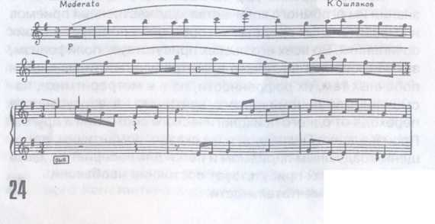
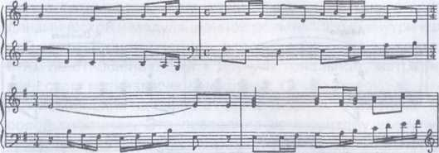
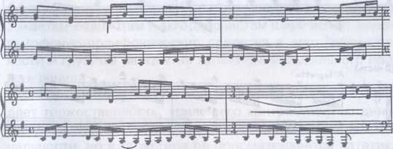
В сюитах невольно замечаешь яркое использование динамических и модуляционных контрастов, создающих рельефность частей произведения. В “Сюите № 1” использованы модуляционная контрастность и полифонизм кан- тиленного изложения, динамическая рельефность и вари- ационность экспозиции. Тема первой части сюиты изложена в спокойном песенном характере, аккомпанемент подчеркивает легкую пульсацию движения и пикантное акцентирование в фактурном сочетании баса и аккордов, переходящий в некоторую напряженность солирующего баса. Педализация и полифонизм голосов переходят в вариационное изложение музыкальной темы второй части.
Темп произведения спокойный: первая часть протяжная “Adagio”, во второй присутствует движение, меняется фактура изложения аккомпанемента, темп “Allegretto”. Третья часть наиболее полифонична. Тема главной мелодии постоянно меняет тембральный регистр и появляется то в высоких, то в средних, то в низких голосах, темп спокойный “Andante”. В этой сюите, как и во многих других произведениях Ошлакова, использована казахская народная тематика. Модуляционные переходы логически связывают тематическое содержание каждой части в отдельности и всего произведения в целом.
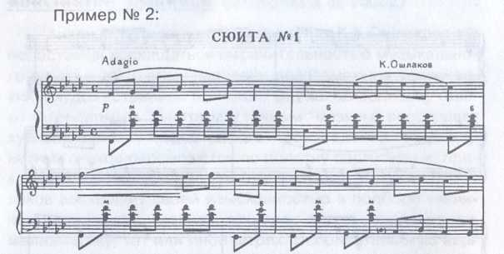

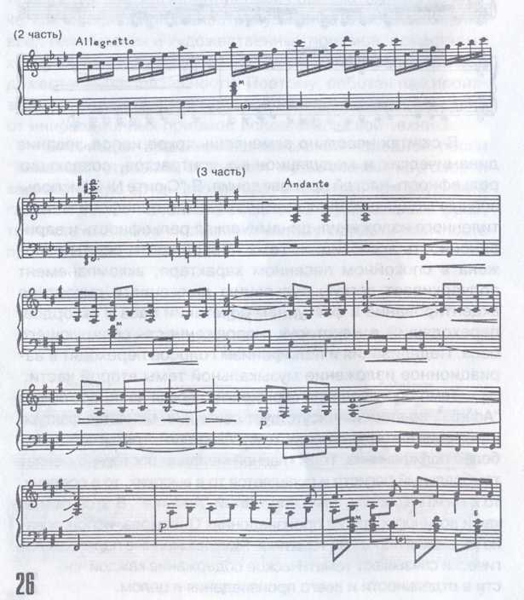

“Сюита № 2” написана в ре-минорной тональности, в более оптимистическом характере и опять-таки с яркой динамической и модуляционной рельефностью внутри каждой части. В свою очередь, все части сюиты тоже контрастны по отношению друг к другу в тональном, метроритмическом и динамическом плане. Сюита предусмотрена для исполнения на баяне с готово-выборной системой басовой механики. Это позволило композитору увеличить тембральную палитру звуковых эффектов и более колоритно передать состояние чувств и художественность. Особенность готово-выборной механики дает возможность му- зыкантам-баянистам и аккордеонистам шире использовать гамофонно-полифонические средства в достижении яркости и глубины раскрытия характера музыкального произведения.
Гармоническое насыщение первой части сюиты придает торжественность, усиленную контрастностью динамических оттенков. Хотя пьеса написана в минорной тональности, но в характере ее просматривается патетика - и все благодаря умелому использованию различных выразительных средств: штрихов, метроритмики, динамики, гармонической фактуры. Превосходное знание вариационной формы позволило автору блестяще раскрыть художественный замысел произведения, показать внутренний накал страстей.
Пример № 3:
сюита № 2
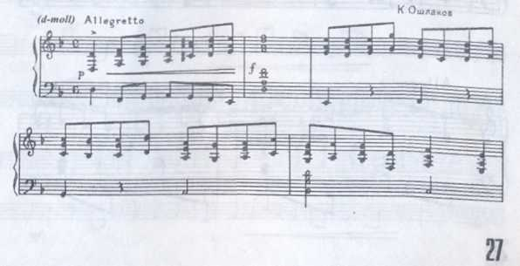
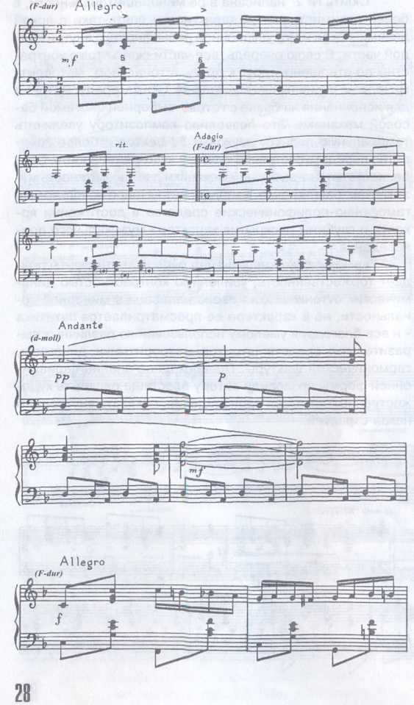

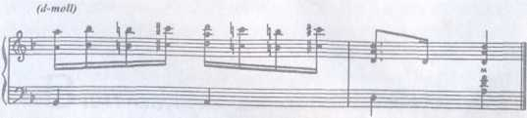

Константин Кириллович был прекрасным ансамблистом, и это выражено во всех его сочинениях и аранжировках, отличающихся оркестровой насыщенностью голосов, звуковысотностью диапазона. Его произведения легко расписываются на оркестровые партии и прекрасно звучат в различных ансамблях.
Работая над партитурой “Камажая”, аранжированного Константином Кирилловичем, мне не приходилось "ломать голову” над тем, какому инструменту поручить тот или иной голос, мелодический оборот, вариацию или пассаж. Автор аранжировки “не скрывал секретов” голосового инструмен- товедения, ярко отражая оркестровую партитурность голосов. Такое художественное решение придавало произведению, как я уже говорил, эпичность, а мне дало возможность “механически” составить партитуру для своего оркестра.

Пример инструментовки № 4:
Вариации
на тему казахской народной песни
К. К. Ошлаков Инструментовка Е. Простомолотова
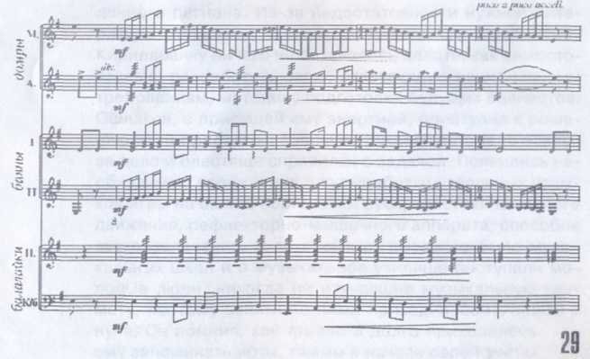
“Камажай”

Путь

к вершине

В 1941 году, по инициативе Константина Кирилловича, в Алма-Атинском музыкальном училище им. П. И. Чайковского был открыт класс баяна, первым педагогом которого становится Ошлаков. Не хватало инструментов, и Константин Кириллович занялся поисками баянов и аккордеонов. Помогали в основном военные организации: части, госпитали, куда постоянно выезжал с концертами Ошлаков. Появились первые ученики. Сложнее было с нотной литературой и учебно-методическими пособиями. Баянное искусство было на заре своей молодости и основывалось в основном на переложениях и аранжировках фортепианных произведений. Методика преподавания была на стадии поиска. Большая часть баянистов получала музыкальное образование, самостоятельно осваивая баян. Это были одаренные музыканты, которые сразу же включились в методическую работу в данной области. Но этого было недостаточно, а для республик со своей Национальной культурой, колоритом российская методика должна обязательно трансформироваться, отвечая требованиям традиционно-бытовых условий данного региона. Из-за недостаточности нужной литературы молодому, начинающему педагогу Константину Кирилловичу ничего не оставалось делать, как самостоятельно разработать свою; отвечающую национальным требованиям, методику подготовки будущих баянистов. Ошлаков, с присущей ему энергией, приступил к решению этой проблемы. “Засучив рукава" он смело взялся за дело и блестяще справился с задачей. Появились необходимые упражнения для выработки начальных навыков игры на баяне: постановки руки, пластики кистевого движения, рефлекторно-мышечного аппарата, способов звукоизвлечения. В то время в городе не было музыкальных школ и в музыкальное училище поступали молодые люди, никогда не изучавшие музыкальную грамоту, поэтому занятия с ними приходилось начинать с нуля. Он помнил, как тяжело и долго приходилось ему запоминать ноты, гаммы в начале своей учебы

в Томском музыкальном техникуме. И только многочасовой упорный труд принес высокие результаты профессионального мастерства.
От Ошлакова требовалось готовить студентов таким образом, чтобы их знания отвечали уровню требуемой учебной программы училища. А это значило, что за четыре года обучения студент должен пройти и усвоить полный курс начального и среднего звена обучения с практическим исполнением экзаменационной программы. Для этого нужна была прогрессивная методика обучения, предусмотренная требованиями поставленных педагогических задач. Началась кропотливая ежедневная работа над поурочными планами учебной программы, подбором необходимого репертуара, которая скоро дала свои практические результаты. Результатом такой работы явилось создание в 1943 году первого в музыкальной истории республики ансамбля баянистов, который сразу же получил популярность среди музыкальной интеллигенции Казахстана. Интенсивная концертная деятельность принесла творческому коллективу широкую известность. В разгар второй мировой войны во многих городах Казахстана в военных госпиталях лечились раненые бойцы и им необходима была моральная поддержка. Оркестр Ошлакова, как мог, вносил свой посильный вклад в общенародное дело сурового времени. Музыканты были желанными гостями и у труженников села, и у рабочих металлургических станов. Оркестр пользовался большим уважением у крупных деятелей музыкального искусства, у эвакуированных артистов “Мосфильма”.
Главным условием достижения педагогической цели К. К. Ошлаков считал индивидуальный подход к каждому учащемуся. Константин Кириллович говорил: “Прежде чем человека учить, надо у него научиться, как его учить. Я прежде познаю все качества ученика, стараюсь понять, чего он хочет, развиваю то, что уже есть. При этом в человеке развивается и вся его психика”.

Ошлаков также считал, что человек, обучающийся музыке, глубже ее поймет, если обучение будет проходить, прежде всего, в коллективе и в совокупности с другими учебными дисциплинами: историей, психологией, социологией, литературой и философией. Му-
зыкальная практика также должна проходить в коллективном музицировании, вследствие которого лучше развиваются гармонический слух, ритмика, музыкальная память, а главное, дружба, без которой невозможно создать настоящий коллектив. Хорошее партнерство в ансамблевой игре - это залог успеха. Константин Кириллович любил сам играть в ансамбле и прекрасно расписывал партии для различных исполнительских составов: дуэтов, трио, квартетов.
Организацией оркестров и ансамблей Ошлаков начал заниматься с первых шагов творческой деятельности. Как было сказано выше, еще в Хакассии Константин Кириллович организовал из ссыльных музыкантов инструментальный ансамбль, в репертуаре которого звучали в основном произведения классической музыки. Этот ансамбль имел академическое направление и состоял из инструментов симфонического оркестра.
Впоследствии Ошлаков стал заниматься организацией музыкальных коллективов, состоящих из народного инструментария: балалаек, гуслей, баянов, домбр, кобызов, шертеров и т. п. Начиная с 1946 года Константин Кириллович постоянно руководил баянным трио. Вместе с ним в разные годы играли различные музыканты. Это были его ученики: брат В. К. Ошлаков, брат жены К. К. Ошлакова Б. А. Кусков. С 1950 по 1959 год в составе трио играли В. С. Басаргин и Н. Васильев. Репертуар этих ансамблей состоял из произведений М. Глинки, Ж. Бизе, Даулеткерея, Абая, В. Соловьева-Седого, И. Дунаевского, Л. Хамиди.

Оркестровая деятельность рассматривалась Ошла- ковым с точки зрения ученого и носила исследовательский характер. Эта деятельность находилась в состоянии постоянного изучения психологии музыкантов, будь то профессионалы или студенты. Ведь оркестр - это живой организм, а люди - составляющая часть его жизнедеятельности, своеобразные “органы”, от которых зависит здоровье всего “организма”. И если один музыкант будет не в “форме”, то его состояние сразу же скажется на всем коллективе. Таким образом, чтобы создать хороший, мобильный и “здоровый” творческий коллектив, его руководителю следует быть не только большим профессионалом, но и хорошим психологом, умеющим “пове-

левать” душами подчиненных ему людей. Константин Кириллович обладал всеми необходимыми для такой работы качествами, он умел “подбирать ключи” к сердцам своих подопечных и был большим авторитетом для своих музыкантов.
Студенты института восхищались и обожали своего педагога, бегая за ним как “хвостики”. Константин Кириллович этого заслуживал. Он был интересен в общении, в компании с ним всякий чувствовал себя свободно и легко. На моей памяти не было случая, когда бы кто-то на него пожаловался за резкость. Со всеми он был ровен и даже мягок, по-отцовски мог приласкать даже неуспевающего студента, поддержать его, вовремя похвалить или дать совет.
Константин Кириллович никогда никого не обсуждал и ни о ком не отзывался плохо. Он не жаловался на своих недоброжелателей, а такие были, как у всех талантливых людей. Наоборот, К. К. Ошлаков умел незаметно отвлекать таких людей от подобного пустословия и вводить в состояние активной работоспособности.
Константин Кириллович с особой нежностью относился к девушкам-баянисткам. О них он отзывался так: “Если девушка пожелает приступить к освоению баяна или аккордеона, то ей, только за одно желание, следует дать звезду Героя”. Ошлаков высоко ценил труд баяниста, понимая, какую ношу он на себе носит в буквальном смысле этого слова. Самый обыкновенный учебный баян серийного производства весит восемь-десять килограммов, а концертный - все пятнадцать.

Работая на кафедре народных инструментов Казахского Государственного Женского педагогического института, К. К. Ошлаков строил свои занятия по специальности так, чтобы девушки, не знакомые до этого с музыкальной грамотой, не испугались бы трудностей и не бросили на полпути свою учебу. Он с тщательной последовательностью открывал перед ними новые и новые странички музыкального мастерства и не упускал с поля зрения занятия студентов по другим дисциплинам. Они всегда ощущали на себе его отцовскую Опеку и жесткий контроль не только над тем, что они читают по педагогике, психологии, литературе, но и как они это понимают.

Методика музыкального образования, созданная К. К. Ошлаковым, помогла многим его ученикам стать первоклассными музыкантами, педагогами и организаторами.
Еще в годы Великой Отечественной войны новаторская методика Ошлакова проявилась в работе с ранеными молодыми людьми, пожелавшими волей судьбы приобрести новую для себя профессию.
В 1943 году, в разгар войны, в Алма-Ату с фронта приходили эшелоны с ранеными бойцами. Молодые крепкие ребята возвращались с войны инвалидами. Страшно остаться без руки или ноги, а страшнее всего потерять зрение. До войны многие из них имели хорошую профессию, которая кормила их и семью. Молодежь стремилась к светлому будущему, но всенародная трагедия помешала им воплотить свою мечту в жизнь, потому что жизнь их была изувечена войной. В один миг многие люди лишились элементарной возможности честно зарабатывать на жизнь, их ждало нищенское существование. Не всякий человек, оказавшись в таком положении, способен продолжить нормальную жизнь.
Многие начинали паниковать от безысходности своей участи, психологически надламывались. Без посторонней помощи им трудно было приспособиться к активной жизнедеятельности.
Константин Кириллович, как никто другой, понимал их положение. Он хорошо помнил те страшные ночи, когда он, молодой, крепкий парень, как младенец, уткнувшись в подушку, рыдал от отчаяния и обиды. Казалось, что все кончено и жизнь потеряла всякий смысл. Он метался в бессилии что-либо сделать, а жуткая боль под повязкой напоминала ему о неотвратимости судьбы. И если бы не врачи и педагоги музыкального техникума, ему было бы трудно найти свой единственный путь к полноценной жизни.
К. К. Ошлаков сам приходит на помощь к потерявшим в себя веру людям, предлагает им собраться с силами и приступить к освоению профессии баяниста.

Для многих ребят это был единственный, хотя и не простой выход, но личный пример собрата по несчастью им внушал уверенность в свои силы.

Военный период педагогической деятельности К. К. Ошлакова стал началом рождения “Комплексного метода обучения игре на музыкальных инструментах”, над которым Константин Кириллович работал всю свою жизнь, постоянно совершенствуя его на практике. В этом труде Константин Кириллович раскрывает конкретные принципы музыкальной педагогики и ставит современные задачи перед музыкальной методикой как наукой. Автор доказывает, что от выполнения этих задач зависит успех решения важнейших музыкально-педагогических проблем. Он утверждает первостепенность их решения, потому что эти задачи заключаются прежде всего в том, чтобы “... не столько обосновывать готовые и утвердившиеся, а вместе с тем и устаревшие педагогические формы, сколько опережать устоявшуюся педагогическую практику” (“Комплексный метод обучения игре на музыкальных инструментах”, Алма- Ата, 1980 г., стр. З), /разрядка Е. П. /.
Много труда вкладывает Константин Кириллович в организацию обучения музыке незрячих людей. Такая работа должна быть основана, прежде всего, на деликатности, корректности и терпимости, а главное - на уважении к личнос-; ти. Ведь эти люди воевали за Родину, проливали свою кровь, стали инвалидами. Многие из них по праву считали себя героями. Эту особенность следовало учитывать в общении с ними. Воспитанность и широкая эрудиция снискали Константину Кирилловичу огромную любовь раненых людей. Они, лишенные самостоятельно передвигаться в пространстве, буквально на глазах начинали ориентироваться на клавиатуре инструмента, различать музыкальные звуки, интонировать мелодические обороты. Многие из учеников и не подозревали о наличии музыкального слуха. Они поверили своему учителю и, главное, себе. Перед этими людьми открылся новый, пока еще незнакомый мир звуковых красок, музыкального языка. Многие стали ощущать в себе свою полноценность. Теперь утрата зрения возмещалась приобретением научных знаний, новых эмоций и навыков профессионального исполнительского мастерства. Ошлаков давал им в руки прекрасную профессию, которая возвращала несчастных людей к полноценной жизни.

Учитывая необычность своего положения, Константин Кириллович на ходу приступает к разработ-

ке более прогрессивного метода, который, как можно быстрее, помог бы незрячему человеку освоить музыкальный инструмент настолько, чтобы можно было заработать на хлеб насущный без посторонней помощи, не побираясь на дороге.
Его необычные ученики учились не только профессиональному владению музыкальным инструментом, но и осмыслению изучаемого предмета. Музыкальный слух и память можно развить, а как развить исполнительскую технику у взрослого человека, как заставить работать мышечно-рефлекторный аппарат. Здесь понадобится самоотверженность, чтобы часами сидеть с инструментом, отрабатывая бесчисленные технические приемы игры до тех пор, пока свободно не задвигаются пальцы, не появится реакция и коррекция движения рук, пока не станет цепкой память. И еще нужно хорошо изучить все секреты “незрячей грамоты” по системе Брайля, чтобы свободно, без чьей-либо помощи, читать и писать. Константин Кириллович терпеливо и методично ежедневно учил всем этим “премудростям” своих учеников, а они платили ему своим глубоким уважением.
Уже будучи прекрасными профессионалами, разъехавшимися по всей стране, они не забывали своего учителя и друга, постоянно переписывались с ним, делились своими успехами, спрашивали совета.
Ребята эти были боевые и воли им не занимать. Они сами стремились скорее получить новую профессию и с удовольствием приходили на занятия к своему, тоже необычному, учителю. Константин Кириллович открывал перед ними черную завесу и помогал увидеть то, чего не под силу было увидеть глазам. Он открывал им будущее, постоянно убеждая своих Подопечных верить в него и не раскисать.

Константин Кириллович не только учил их игре на баяне, но изучал с ними сольфеджио, гармонию, теорию, инструментовку, педагогику, музыкальную культуру и литературу. Немудрено, что после такой подготовки студенты с отличием заканчивали училище и смело входили в самостоятельную жизнь, организовывая по всей стране музыкальные классы, ансамбли и оркестры. Эти люди получали “путевку в жизнь” и не

боялись никаких трудностей, смело преодолевая каждый новый рубеж.
В своей методике комплексного обучения К. К. Ошла- ков отразил прогрессивные взгляды музыкальной педагогики, систематезировал их и воплотил в практику. Впервые Ошлаков предложил объединить музыкальные дисциплины с общественными, рассматривать их в единстве с практической исполнительской деятельностью. Автор доказывает значимость тесного сотрудничества музыкальной педагогики как теоретической науки с психологией, социологией, философией, исследуя факты и закономерности, которые освещаются этими и другими науками. Впервые он говорит о сокращении сроков обучения, причем не нарушая гармонического развития личности. В своем труде К. К. Ошлаков подробно раскрывает три звена системы музыкального образования - начального, среднего и высшего, которые имеют свои разработанные учебные планы с минимумом учебного репертуарного материала. Ценность такой методики еще и в том, что автор раскрывает особенности современного урока, значимость межпредметной связи в его процессе, благодаря которой учащиеся учатся применять знания музыкально-теоретических и общественных дисциплин на практике, в прямой работе с музыкальным произведением.
В этом методическом пособии любой, знающий свое дело, педагог сможет найти для себя исчерпывающие ответы по вопросу изучения лада, тональности, организации трудовой дисциплины и воспитательной работы, подробную характеристику общего и профессионального развития.
“Комплексный метод обучения игре на музыкальных инструментах” был одобрен и утвержден Министерством высшего и среднего образования СССР и КазССР. Он органично вошел в учебный процесс учебных заведений, а на кафедре народных инструментов КазГосЖенПИ получил свое дальнейшее развитие, и главные его педагогические принципы нашли свое отражение еще в одном титаническом труде “Школа игры на баяне”.

Константин Кириллович Ошлаков, Божьей волей, стал основоположником многих своих замыслов и начинаний. Его профессиональная деятельность в Казах-

стане не ограничивалась только исполнительской и педагогической практикой. К. К. Ошлаков был неутомимым организатором музыкальных коллективов, классов и даже институтских факультетов. Он стремился, чтобы его соотечественники могли получать высокую квалификацию у себя дома. Так, в шестидесятые годы в Алма-Ате, по инициативе двух выдающихся музыкантов - К, Ошлакова и композитора Б. Байкадамова, был открыт сначала баянный класс, а затем музыкальный факультет в Казахском Государствен- ном Женском педагогическом институте. Здесь, как и в музыкальном училище, Ошлаков возглавил всю организационную работу по подготовке молодых специалистов. Весь учебный процесс был у него под контролем. Опыт работы с музыкально неподготовленными людьми у него был, и Константин Кириллович стал передавать его своим коллегам. В силу своей компетентности, Константин Кириллович начал создавать необходимые условия для реализации учебных дисциплин и самостоятельной подготовки студентов. В советское время педагогам поручались общественные работы, за которые человеку, не платили зарплату. Не все педагоги достаточно честно относились к такому роду деятельности и частенько “отлынивали”. Константин Кириллович и здесь был предельно честен и аккуратен и общественные нагрузки выполнял не ради карьеры, а по велению своего гражданского долга. Неуемность железного характера не позволяла ему тащиться в конце жизненной колонны, и он уверенно шел в ее авангарде.

Возвращаясь к вопросу о создании музыкальных коллективов, - ансамблей и оркестров, - могу сказать, как говорил ранее, что Константин Кириллович считал, что музыкальное образование может быть полноценным и продуктивным только тогда, когда оно сможет полнее отразить или отражать межпредметную связь и, главное, освещаться в коллективном музицировании. Игру в ансамбле Ошлаков считал важнейшим звеном музыкального образования. В совокупности с индивидуальным музицированием ансамблевая игра способствует более быстрому развитию музыкального интеллекта. В коллективе быстрее развивается гармонический слух, культура звукоизвлечения и уважение к коллегам. Не всегда чувство долга проявляется на индивидуальных занятиях, но всегда - в коллективе.

В его оркестрах играли такие выдающиеся мастера, как ныне покойный композитор, народный артист республики Анатолий Бычков; первый дирижер-женщина Казахского Государственного Академического театра оперы и балета им. Абая, заслуженный деятель искусств Республики Казахстан Рая Садыкова; теоретик и прекрасный человек доцент Алма-Атинской Национальной консерватории им. Курманга- зы Людмила Быкова. Начинал свое музыкальное образование у Константина Кирилловича и Народный артист СССР Алибек Днишев, известный на весь мир певец.
Константин Кириллович, казалось, не уставал ходить по многочисленным кабинетам непробиваемых чиновников со своими новаторскими предложениями, которые могли привести к чувству любого чиновника.
После окончания Алма-Атинской Государственной консерватории в 1949 году, Константин Кириллович сразу же стал ходатайствовать об открытии баянного класса, потому что сам закончил консерваторию как теоретик.
После долгих лет мытарств по кабинетам далеко не ярких личностей, ему все же удалось добиться успеха. В 1957 году в Алма-Атинской Государственной консерватории им. Курмангазы был открыт класс баяна, а первым педагогом стал бывший его ученик Федор Легкунец, к тому времени окончивший Московский Государственный музыкально-педагогический институт им. Гнесиных.
Сам Константин Кириллович не стремился работать в консерватории. Он любил начинать и доводить дело до конца сам, считая, что именно начальное музыкальное образование способно дать базовую подготовку и правильную ориентацию в дальнейшей работе музыканта. Константин Кириллович гордился тем, что мог, начиная с нуля, дать полное музыкальное образование своим ученикам. Именно в ЖенПИ мечта его сбывалась. Ведь именно в правильности выбора метода работы на уроке заключен успех образования. Только музыкальная школа способна привить любовь или отвращение к музыке. Чем талантливее педагог, тем талантливее и ученик. Эти принципы были главными в его работе, и Константин Кириллович никогда не отходил от них ни на шаг.

Потом, он был очень занят методической работой, которую приходилось постоянно совершенство-
вать на практике. Организация различных ансамблей, оркестров и всего учебного процесса отнимала уйму времени. В музыкальном училище Ошлаков возглавлял народное отделение, вел такие дисциплины: специальность, сольфеджио, гармонию, инструментовку. Когда перешел работать в институт, появилось много общественных нагрузок. Периодически Константин Кириллович был то секретарем, то заместителем секретаря партийной организации и функции эти выполнял добросовестно. К. К. Ошла- ков не был ярым сторонником идей марксизма-ленинизма, но от рождения был честным человеком и по-своему трансформировал партийную идеологию, понимая, что без общественных нагрузок трудно было заниматься тем же воспитанием. Бесконечные беседы о человеческой нравственности педагоги могли проводить только во внеурочное время. Все культурно-массовые мероприятия проводились в нерабочее время, которое не оплачивалось, но входило в обязательную общественную деятельность каждого педагога и студента. Если к общественным обязанностям тот или иной педагог подходил недобросовестно, то в его классе и основная работа велась вяло и не интересно. Студенты у таких педагогов были тоже “нерадивые" и не успевали по многим предметам, что не скажешь об учениках К. К. Ошлакова, в классе которого всегда был деловой порядок и который воспитывал у студентов азарт трудоспособности.

Первое знакомство с музыкой ставит любого человека перед проблемой неопределенности, что проявляет в нем чувство неуверенности. Здесь большую помощь может оказать высокопрофессиональный педагог, от которого зависит дальнейшая судьба начинающего музыканта. Чем талантливее и образованнее преподаватель, тем легче учащемуся будет разобраться в “семи нотах". Именно начальный период знакомства с любой наукой формирует в человеке уверенность или неуверенность, веру или безверие в начатое дело, в свои силы. Здесь педагог обязан найти нужный “ключик” к психологическому состоянию ученика и в деликатной форме указать ему нужный путь к решению своих проблем. Только взаимодоверие приведет педагога и ученика к победе. Правильный выбор метода работы на уроке заключает в себе успех даль-
нейшего образования и самообразования учащегося. Константин Кириллович подходил к программным требованиям с предельной ответственностью и не допускал пробелов в методике обучения. Он любил начинать заниматься с учеником, как говориться, с “нуля” и полностью заканчивать весь учебный процесс, убеждаясь в достаточной самостоятельности своего подопечного.
Поэтому работа в Казахском Государственном Женском педагогическом институте его устраивала больше всего. На музыкальный факультет поступали девушки-казашки из отдаленных поселков и аулов, не имеющие музыкального образования и даже не знающие элементарную музыкальную грамоту. Многие из них, обладая достаточно хорошим Музыкальным слухом, не могли правильно интонировать звуки или мелодию. Всему этому им предстояло учиться в институте. За четыре года обучения студентки должны были усвоить весь цикл учебной программы и достаточно виртуозно владеть музыкальным инструментом.
Желание научиться играть на баяне у девушек было настолько велико, что они за короткий срок своего обучения в институте осваивали полный курс начального, среднего и высшего музыкального образования, становились прекрасными исполнителями, концертмейстерами, педагогами, методистами, организаторами, защищали диссертации и получали ученую степень.

Исагулова Агайша молоденькой девчонкой приехала в Алма-Ату и в 1963 году поступила в ЖенПИ, в класс Константина Кирилловича. Музыкальный факультет только что открылся и она стала одной из первых студенток, приехавшей из далекого колхоза “Жетысу” Талдыкурганского района Алма-Атинской области (ныне Талдыкурганская область). Музыкальную грамоту Агайша не знала, но хорошо играла на гармонике и пела под свой аккомпанемент. Это привлекло внимание Константина Кирилловича и композитора Б. Байкадамова, которые вплотную занялись ее музыкальным образованием. Хороший музыкальный Слух, неутомимое усердие студентки и новаторская методика Константина Кирилловича сделали свое дело. К концу своей учебы Агайша стала великолепным музыкантом и, по рекомендации своих больших педагогов, осталась ра-
ботать на факультете. Сейчас Агайша Исагулова - доцент института, ведет класс пения и аккомпанемента. Ее ученики имеют награды за одержанные победы на различных музыкальных конкурсах. Сама Агайша в составе вокально-хореографического ансамбля под управлением Б. Бай- кадамова объездила всю Германию и дала пятнадцать концертов, удивляя слушателей виртуозным исполнением “Танца с саблями” А. Хачатуряна.
Тридцать с лишним лет работает в этом же институте еще одна ученица Ошлакова - доцент, начальник учебного отдела Рахымжанова Дармен. Все эти годы она претворяет в жизнь методику своего учителя, доказывая прогрессивность его комплексного обучения. “Благодаря методике своего учителя, - говорит Дармен, - мне удалось воспитать огромное количество прекрасных специалистов, которые успешно трудятся во всех регионах республики".
Трудовые успехи учеников Константина Кирилловича радовали не только его, но и педагогическую элиту. И недаром Байкадамов поддерживал Константина Кирилловича, приглашая на работу в институт выпускниц Исагулову и Рахымжанову, веря в их деловые качества и одаренность.
Вообще у Константина Кирилловича был главный аргумент в его работе - научить ученика самостоятельности. Это, на самом деле, здорово - научиться самостоятельно работать. Не все студенты, получая диплом, могут самостоятельно решать профессиональные задачи. Порой только после окончания вуза начинается настоящая учеба и многие достигают профессиональных успехов путем проб и ошибок. Бывает и так, что выпускники вузов, не найдя себя в своей профессии, попросту меняют ее. Мне кажется, что это происходит от нежелания студента правильно вникать в предметность обучения или от некомпетентности преподавания. Ученикам Константина Кирилловича в этом аспекте повезло: они не только не бросали учебу на полпути, не только становились профессионалами, но сами стали готовить профессионалов, которые, в свою очередь, продолжили дело своих педагогов.

Прекрасными исполнителями, композиторами, дирижерами и педагогами стали ученики, выпустившиеся в разные годы из класса выдающегося маэстро.

Методика К. К. Ошлакова настолько оптимальна, что если студент или учащийся музыкальной школы начнет изучать музыкальную грамоту по этой методике от начала и в последовательном порядке, то его ждет успех и большие учебные победы в конце своего обучения. Каждый учащийся, получивший начальное или среднее музыкальное образование в классе Константина Кирилловича, успешно продолжает повышать свое образование в любых музыкальных учебных заведениях и в дальнейшем становится уверенным в себе специалистом. Я на себе испытал всю полноту музыкальной подготовки в классе своего учителя. Это сразу же выразилось в моей концертной деятельности, когда я приступил к работе в Казахском Государственном театре кукол, где мне пришлось не только готовить с актерами музыкальные партии, но порой озвучивать целые спектакли. Здесь мне пригодились те навыки, которые я приобрел у Константина Кирилловича в годы учебы. После успешного окончания Кыргызского Государственного института искусств им. Б. Бейшеналиевой, я продолжил свою деятельность в качестве руководителя и дирижера детского оркестра Народных инструментов “Русские узоры” в Центре творчества детей и молодежи Бос- тандыкского района г. Алматы. Впоследствии оркестр стал лауреатом многих Республиканских и Международных конкурсов. Глубокое изучение методики комплексного обучения позволило мне трансформировать идеи своего учителя на практике и дать теоретическое обоснование уже своей практической работе, издав в 1992 году два методических пособия. Это “Детский оркестр народных инструментов” /изд. Республиканского методического центра, г. Алма-Ата, 1992 г. / и “Играй, оркестр” /изд. “Гылым”, Академия наук КазССР, г. Алма-Ата, 1992 г. /.

Методические концепций К. К. Ошлакова за многие годы были с успехом опробованы его учениками на своей практике и имели большой успех в музыкальной педагогике Казахстана. Константин Кириллович любил своих учеников и делился с ними секретами профессионального мастерства. Учил правильно анализировать музыкальное произведение, перекладывать на баян, аранжировать и инструментовать. И только отпетый лентяй не в состоянии был понять и усвоить оригинальность мето-
дических и педагогических принципов своего учителя, но таких людей, к счастью, было немного и я не буду отнимать у читателя его драгоценное время, чтобы уделять внимание “неумейкам”. К. К. Ошлаков много уделял времени работе над аккомпанементом, считая, что это тонкий вид музыкального искусства, который имеет свою разновидность и отличительные особенности. Большой исполнительский опыт Ошлакова позволял ему точно находить нужные акценты, динамику и стилистику аккомпанемента как хорового, вокального или танцевального. Константин Кириллович объяснял своим студентам, что аккомпанемент должен помогать солисту или коллективу ярче выражать характер исполняемого произведения, а для этого нужна большая практика и высокий интеллект музыканта.
Вообще уроки Константина Кирилловича были настолько интересными и практичными, что, бывало, ждешь не дождешься, когда наступит день занятий с таким учителем. Не секрет, что многие педагоги больше позируют, чем работают, создавая искусственный имидж перед студентами, наивно думая, что студенты ничего не видят и ничего не понимают. Любой студент, осваивая такую специфику человеческой деятельности, как искусство, старается увидеть в любом педагоге артиста, причем уже известного и талантливого, но быстро понимает, что “не все то золото, что блестит", и его никакими хвастливыми разговорами не обманешь.

Существует афоризм: “Не тот человек добр, который делает добро, а тот, который не умеет делать зла". Доброта Константину Кирилловичу была дарована Господом Богом, и через любовь Творца он нес доброту людям. Константин Кириллович спешил на помощь к любому, кто в ней нуждался. Он даже нерадивых учеников или коллег не уличал справедливости ради, а старался подсказать, причем незаметно, выход из неблагоприятной ситуации. Даже будучи членом Коммунистической партии, парторгом и заместителем секретаря той же организации, К. К. Ошлаков жил по библейским законам и, может быть, не зная библейских заповедей (в чем я сомневаюсь), жил и трудился по их закону. Воистину, “кто делает добро, тот от Бога” (Третье соборное послание Иоанна Богослова).

Музыкальное творчество К. К. Ошлакова несло в себе нравственное начало, которое, прежде всего, выражалось в отеческой заботе о начинающих музыкантах. Константин Кириллович не только давал профессию молодым людям, но и решал их социально-бытовые проблемы, создавал, по мере своих сил и компетентности, условия для самоподготовки студентов и повышения профессионального уровня молодых педагогов. Были и такие студенты, которые жили в семье Ощлаковых на правах членов семьи. Валентин Иванович Миночкин, теперь прекрасный пианист, во время учебы в Алма-Атинском музыкальном училище свое свободное время проводил в семье Константина Кирилловича, дружил с его младшим сыном Сергеем, играя с ним в дуэте. Много воспоминаний осталось у Валентина Ивановича о неповторимой доброте Константина Кирилловича. В. И. Миночкин стал активным пропагандистом методики К. К. Ошлакова, хотя никогда не был его прямым учеником.
Выдающаяся личность К. К. Ошлакова привлекала внимание известных музыкантов-народников всего бывшего Советского Союза: Н. И. Ризоля, И. И. Журомского, сестер М. Г. и Р. Г. Белецких - музыкантов известного на весь мир Киевского квартета баянистов. Эти народные артисты семьями дружили с Константином Кирилловичем и его очаровательной супругой Зинаидой Александровной.
Я не читал более теплых писем в адрес Ошлако- вых, чем таких, какие писал им народный артист СССР, выдающийся баянист Юрий Иванович Казаков. Он боготворил Константина Кирилловича и его супругу, а когда К. К. Ошлаков умер, Юрий Иванович страшно переживал, оценивая деятельность Константина Кирилловича так: “Казахстанское музыкальное искусство в лице К. К. Ошлакова потеряло выдающегося музыканта нашей эпохи, величайшего пропагандиста национальной культуры и баянного искусства”.

Во время Великой Отечественной войны выдающиеся киноактеры эвакуированного “Мосфильма” охотно выступали с молодым и очень талантливым музыкантом, исполняя под его аккомпанемент песни перед ранеными бойцами и тружениками села и города. В пятидесятые годы Константину Кирилловичу посчастливилось

встретиться с выдающимся советским композитором Василием Павловичем Соловьевым-Седым, который был приглашен в Алма-Ату в качестве автора музыки к кинофильму “Девушка-джигит”. Впечатления об этой встрече у Константина Кирилловича остались на всю жизнь. Именно у молодого музыканта Ошлакова Василий Павлович получал азы по казахской национальной культуре, специфическому народному ладу. Это история, которую невозможно вычеркнуть из музыкальной культуры того периода.
Вершина
творчества

Весьма полезную инициативу проявило Казахское учебно-педагогическое издательство, выпустив в свет “Школу игры на баяне”, составленную опытным педаго- гом-методистом К. К. Ошлаковым. ” Такое резюме выразил в своей рецензии на программное пособие Ошлакова известный музыковед, доктор искусствоведения, профессор Алма-Атинской Государственной консерватории им. Кур- мангазы Петр Васильевич Аравин.
Речь шла о первом выпуске практического материала, основанного на комплексном методе музыкального обучения “Школы игры на баяне”, который был издан в г. Алма-Ате в 1959 году. Это учебно-методическое пособие основывалось на программных требованиях начальной музыкальной подготовки и рекомендовано как учащимся, так и преподавателям музыкальных школ. В этом учебнике было отражено практическое развитие музыкальной подготовки учащихся по данному предмету, основанное на примерах многолетнего опыта работы автора с различными слоями населения. Впервые в Казахстане появилось методическое обобщение практической работы и профессионального образования по народному инструменту баян. Этот учебник явился для многих молодых музыкантов-на- родников и начинающих педагогов “настольной книгой”, в которой в строгой последовательности были систематизированы разделы учебной программы, требуемой на начальном периоде музыкального образования.

Первый выпуск “Школы” Ошлакова был настолько композиционно оригинален, что не только стал популярным среди прогрессивных музыкантов-народников, но и вызвал “кривотолки” среди завистников, которые никак не желали соглашаться с предлагаемой системой работы. Но, несмотря на амбиции дилетантов, этот труд получил немало умных и деловых отзывов от больших музыкантов страны. Профессор Алма-Атинской Государственной консерватории им. Курмангазы Ф. Балгаева писала: “Предло- гаемый комплексный метод развития и воспитания природных музыкальных данных в процессе профес-
сионального обучения игре на баяне подтвержден многолетней педагогической деятельностью К. К. Ошлакова в детской музыкальной школе, в музыкальном училище и в педагогическом вузе”. Об этом же П. В. Аравин пишет: “Выражаю надежду на то, что ценный опыт издания «Школы игры на баяне» будет продолжен во второй части для более подготовленных баянистов, где будут включены обработки казахских кюев, песен и танцев, а также произведения народов Средней Азии. В учебник необходимо ввести несложные пьесы классической музыки с краткими пояснениями, что позволит использовать эти переложения на уроках музыкальной литературы”.
Продолжая работу над “Школой”, Ошлаков в 1966 году выпускает второй учебник, в 1970 - третий, а в 1979 году выпускает последний, четвертый выпуск, который был рассчитан на профессиональную подготовку баянистов в вузах.

Весь многотомный труд хронологически выстроен в тонально-ладовой последовательности и систематизирован, что ценно в этой работе. Каждый выпуск был адресован определенной учебной программе начального, среднего и высшего звена обучения и имел свои четкие тонально-ладовые разделы, заключающие в себе целый комплекс технических упражнений, гамм и этюдов, методические рекомендации и музыкальные примеры художественных произведений, предлагаемых в изучаемом ладу. Вся схема подачи предлагаемых примеров выстроена в строгой последовательности, с учетом возрастающей трудности. Учебный материал охватывает весь квинтово-то- нальный круг и помогает педагогу правильно систематизировать учебный процесс. Если добросовестно опираться на предлагаемый материал данного учебника, занимаясь музыкальной подготовкой, учащийся к концу обучения сможет свободно ориентироваться в любой тональности и позиции. Хрестоматийное разделение по разделам каждого учебника способствует лучшему совершенствованию у учащихся музыкального слуха и чтения нот с листа. К концу обучения даже самый “малоподвижный” студент достигает определенных успехов в беглости и пластичности пальцев. Яркий пример тому - студентки КазГосЖен- ПИ, приехавшие из отдаленных уголков республики
и не имеющие музыкального образования, за четыре года становились высококлассными профессионалами.
“Школа” имела еще одну существенную особенность и неоспоримую ценность. Она была полностью проработана на казахском народном материале, что способствовало развитию профессионального интереса у студентов коренной национальности. В учебнике широко представлены блестящие аранжировки произведений казахстанских, композиторов и народных акынов. Выдающийся казахстанский композитор, народный артист республики Латыф Хамиди высоко отозвался о переложениях К. К. Ошлакова: “Гармонический язык, функциональное развитие во всех произведениях К. К. Ошлакова отражают глубокие знания автором колорита и национальных особенностей казахской народной музыки”. Далее он подчеркивал: “... будучи неоднократно председателем Государственной экзаменационной комиссии на музыкальном факультете в ЖенПИ, я имел возможность воочию убедиться в том, что квалификация выпускников класса К. К. Ошлакова, полученная за четыре года без предварительной подготовки, соответствует уровню специальных музыкальных вузов”.
Общение с видными мастерами казахского музыкального искусства А. Жубановым, Е. Брусиловским, Б. Ерзако- вичем, П. Аравиным, Б. Байкадамовым, Л. Хамиди помогало Константину Кирилловичу обогащать свою творческую палитру. И по сей день “Школа игры на баяне” К. К. Ошлакова является самым прогрессивным учебно-методическим пособием как для педагогов, так и для учащихся.

В каждом разделе “Школы” чувствуется теплая забота автора о своих неизвестных еще учениках и начинающих педагогах. Старание, как можно подробнее осветить изучаемую тему и помочь педагогу вместе с учащимся найти правильный и удобный путь к решению поставленной учебно-методической задачи, налицо. В редакционной справке четвертого выпуска сказано об отражении методической идеи, которая за многие годы педагогической деятельности автора сложилась в систему, названную “комплексным методом”. Применение этого метода во много раз увеличивает эффективность учебного процесса и позволяет снять возрастные ограничения для учащихся. Человек любого возраста, не имеющий предва-

рительной музыкальной подготовки, сможет получить достаточно высокие знания в данной области и приобрести хорошие навыки в профессиональном исполнительстве, последовательно изучая и применяя на практике методику К. К. Ошлакова.
Работая над методическими вопросами, Ошлаков постоянно уделял внимание тому, чтобы в основу каждого занятия музыкой была положена строгая последовательность в изучении характера и высоты натуральных звуков, лада и тональностей, работая по системе от простого к сложному. Предварительно выявляя природные музыкальные данные у учащегося, автор рекомендует проигрывание педагогом знакомых мелодий с простейшей фактурой изложения, доступных неквалифицированному восприятию. Автор заботился о том, чтобы цель обучения игре на музыкальном инструменте состояла в правильности изучения нотного текста, ассоциированного со звуком. В процессе такого обучения ученик постепенно достигает в своих действиях определенного автоматизма, предшествующего появлению звука, то есть свободной ориентации на клавиатуре инструмента, синхронности действий рук, пальцев и движения меха. Затраченное время на работу с одним звуком в различных ритмических рисунках и определенной тональности должно равняться времени проводимого урока. “Такой метод, - утверждает Ошлаков, - дает возможность не только запоминать высоту изучаемого звука, но и выявлять характер звучания определенной ступени лада, что имеет большое значение в формировании будущего музыканта”.

В своей “Школе игры на баяне” автор рекомендует преподавателям теоретических дисциплин уделять внимание необходимости последовательного изложения материала, который должен быть таким же, как и на уроках по специальности. Нарушение последовательности имеет место в постоянной практике музыкальных школ, учебная программа, утвержденная еще Минпросом советских времен, продолжает действовать и сейчас. Но даже в то время Константин Кириллович всегда призывал обращать внимание на синхронность изучения учебной программы, чтобы теоретическое изучение материала не шло в разрез с его практическим применением на уроках
специальности. Особенно это касается уроков сольфеджио, от которых зависит правильность усвоения звуковысотной тембральности учащимися на первом этапе музыкального образования. Количество часов, отпускаемых программным временем на ту или иную тему по сольфеджио, должно соответствовать такому же количеству часов и по специальности. Тогда учащиеся крепче будут усваивать учебный материал, теоретически и свободно применять на практических занятиях с инструментом. Изучение лада и тональности должно проходить одновременно на теоретических занятиях и на уроках по специальности, что поможет учащемуся глубже усвоить тему и легко ориентироваться в данном ладу на практике, так как это способствует прогрессивности развития музыкального ладо- гармонического слуха. Ведь учащиеся должны не только уметь теоретически обосновывать ладотональную систему альтерирования, но и хорошо слышать и различать особенности ее. В своих методических пояснениях автор предлагает педагогам и учащимся обратить особое внимание при изучении музыкального произведения не только на мелодию, но и на фактуру ее изложения: гармонизацию, позиции и тональный план. Причем знакомство с пьесой всегда должно начинаться с определения тональности и размера. Слабое представление о строении ладов и тональностей могут в дальнейшем лишить учащегося возможности аранжировки и переложения. В своей “Школе” Ошлаков предлагает изучение ладотональной системы по принципу “от простого - к сложному”. Каждый раздел учебно-методического пособия носит строго выверенный и систематизированный комплекс упражнений, гамм, этюдов и художественных произведений. Но главной изюминкой данной “Школы” явилось то, что весь иллюстративный материал основан на национальной музыкальной этнографии, что придало ей энциклопедическую направленность в этой области и самобытность. До этого времени подобного рода учебников не выпускалось даже центральными издательствами. В этих выпусках отражена основная часть казахского народного мелоса, песенно-танцевального и инструментального жанров.

В редакционной справке к четвертому выпуску говорится: “Выразительное значение тональностей и чут-
кость, проявляемую автором при их выборе, можно проследить, наблюдая соответствие тональности характеру и содержанию музыки”. Там же отмечается “... любопытное совпадение тональностей ряда известных произведений, содержание которых сходно в каких-то самых общих чертах. Причем эти совпадения обнаруживаются в сопоставлении музыкальных произведений различных композиторов, например, в До мажоре: “Славься” из оперы М. Глинки “Иван Сусанин”, финал музыки Д. Шостаковича к кинофильму “Падение Берлина”, финал его “Песни о лесах”.
В тональностях до минор написаны: “Симфония № 5” Л. Бетховена, его же 5-я, 8-я и 32-я сонаты, 32 вариации для фортепиано, “Симфония № 6” А. Глазунова, 2-й концерт для фортепиано с оркестром и “Соната № 2” Ф. Шопена...
“Накопление опыта слухового анализа той или иной тональности, - считал К. К. Ошлаков, - является немаловажным моментом в работе над раскрытием содержания музыкального произведения. ” Работая над рядом своих хрестоматий по репертуару баянистов, Константин Кириллович уделял внимание и количеству предлагаемых пьес, написанных в тональностях от одного и до пяти ключевых знаков альтерации. “Причем, только после кропотливой работы над воспитанием слуха в одной тональности, - считал К. К. Ошлаков, - можно было переходить к изучению другой".
Изучая методику этого музыканта, убеждаешься в важности правильного усвоения тональной параллельности, именно на начальном этапе музыкального образования, когда музыкальный слух человека находится в стадии формирования. От правильности тонального освоения лада зависит результат музыкального образования как такового.

В то время в баянной практике не было достаточного количества оригинальных произведений для этого инструмента, и Константин Кириллович восполнил этот пробел, введя в третий и четвертый выпуски “Школы” свои сочинения: две сюиты, “Молодежный марш”, “Татарские эскизы”, “Казахский танец”, пьесу на тему “Шалкыма”, “Сонатину”, несколько прелюдий, “Маленькую сонатину”, “Сюиту на казахские песни”.

К. К. Ошлаков очень много уделяет внимания работе над штрихами, акцентами, мелизмами, т. е. над всем тем, что способствует развитию технических приемов и культуры звука. Каждый выпуск пособия снабжен методической справкой по работе над предлагаемыми учебными требованиями.


Заключение
На Центральном кладбище города Алматы, где стоят памятники выдающимся людям современности, имена которых носят улицы городов Казахстана, есть скромная могила крупного деятеля казахской музыкальной культуры Константина Кирилловича Ошлакова. Музыкант, методист, педагог, ученый, заслуженный учитель Казахстана, профессор Казахского Государственного Женского педагогического института Константин Кириллович до конца своих дней занимался развитием профессиональной подготовки баянистов, развитиеммузыкальной педагогики, совершенствованием исполнительского мастерства, разработкой новых методических концепций. Вся его жизнь в искусстве являлась олицетворением высочайшего патри- отизма и любви к своему делу. Для грядущего поколения Константин Кириллович стал примером неутомимого самовыражения в музыкальном творчестве, в котором сыграл он одну из главных ролей. Огромное количество методического и нотного материала стало основополагающей антологией научно-исследовательского опыта в музыкальной педагогике, основанной на непревзойденных образцах самобытной национальной культуры. Ни до него, ни после никто так глубоко и объемно не осветил казахскую музыкальную культуру средствами баянной интерпретации. Никто в таком совершенстве не национализировал баян, русский инструмент немецкого происхождения. Благодаря К. К. Ошлакову, баян Легко вписался в естественную среду казахского народного быта и стал Неотъемлемой частью инструментального музицирования. Наряду с нетрадиционными музыкальными инструментами: скрипкой, гитарой, гармоникой, в казахскую культуру вошел и баян. Он стал истинно всенародным. Сейчас трудно представить казахский народный оркестр без участия в нем баяна, который музыканты оркестра ласково называют “сырнаем”. Баян занял такое же почетное место в национальном музыкальном искусстве, как домбра, кобыз, шертер и др. народные инструменты.

Сейчас по всему Казахстану действуют музы-

кальные учреждения, в которых успешно трудятся ученики Константина Кирилловича и ученики его учеников. Первые ласточки профессионального баянного искусства стали верными последователями своего учителя, открывая все новые и новые баянные классы в музыкальных школах, училищах и вузах республики.
Используя прогрессивный метод К. К. Ошлакова, Евгений Дмитриевич Чупров в 1954 году открыл класс баяна в Карагандинском музыкальном училище и за многие годы своей работы подготовил плеяду высококвалифицированных специалистов.
Разия Исмаиловна Хорошева закончила КазГосЖен- ПИ у Константина Кирилловича и сразу же организовала оркестр баянистов в Доме культуры Казахского общества слепых, который через несколько лет стал известным не только в Казахстане, но и в различных республиках бывшего Советского Союза. Репертуар был интересным и сложным - почти вся мировая классика и ярчайшие обработки известных баянистов, в том числе и Константина Кирилловича. Этот коллектив приводил в восторг выдающихся мастеров баянного искусства: И. А. Яшкевича, Н. И. Ризоля, Ю. И. Казакова и многих других музыкальных деятелей. Уникальность этого оркестра была в том, что он полностью состоял из слабовидящих и незрячих музыкантов, которые блестяще справлялись с такими шедеврами мировой классики, как Увертюра к опере “Кармен” Ж. Би- зе, Увертюра к опере “Руслан и Людмила” М. Глинки, "Вальс-фантазия” того же автора, “Симфония № 40” В. А. Моцарта, “Персидский марш” и вальсы И. Штрауса. Р. Хорошева со своим оркестром записала две грампластинки, организовала ряд радио- и телепередач. С участием ее оркестра не обходился ни один правительственный концерт. Этот коллектив по праву носил высокое звание “Народный”.
Сейчас Р. Хорошева трудится в Алматинской школе- интернате № 4 для незрячих и слабовидящих детей. Будучи сама незрячим человеком, она не сломилась, нашла, как и ее учитель, свой путь в жизни и достигла определенной высоты в своей профессии. Р. Хорошева удостоена высоким педагогическим почетным званием “Заслуженный учитель Казахстана" и гордо несет знамя


баянного искусства, поднятого когда-то Константином Кирилловичем Ошлаковым. В своей школе-интернате она создала оркестр из незрячих детей, который получил почетное звание “Образцовый” и воспитала целую плеяду прекрасных музыкантов, среди которых есть и лауреаты Международного конкурса им. Луи Брайля (г. Москва).
Более тридцати лет успешно трудится в Алматинском музыкальном колледже им. П. И. Чайковского еще один ученик К. К. Ошлакова - Анатолий Васильевич Канунников. Он не только прекрасно готовит баянистов и аккордеонистов, но и возглавляет студенческий оркестр русских народных инструментов, организованный когда-то его учителем. А. В. Канунников получил прекрасную профессиональную подготовку у таких мастеров, как К. К. Ошлаков, В. С. Басаргин, известный дирижер Фуат Мансуров.
Еще учась в Алма-Атинской Государственной консерватории им. Курмангазы, А. В. Канунников, по рекомендации К. К. Ошлакова, был приглашен в качестве преподавателя в Алма-Атинское музыкальное училище им. П. И. Чайковского где и трудится по сей день.
Находясь рядом с одаренной личностью, порой чувствуешь себя неловко, неудобно, кажешься маленьким и униженным, но общаясь с Константином Кирилловичем, наоборот, ощущаешь в себе необъяснимое чувство гордости, что находишься рядом с таким человеком, ощущаешь на себе его уважение, чувствуешь себя достойным человеком... При каждой встрече со своим учителем я получал большой урок порядочности и интеллигентности. Благодатная биоэнергия и мудрость Константина Кирилловича плодотворно влияла на души благодарных учеников. Только не умеющие слушать могли не слышать разумное и доброе сердце этого человека, жизнь которого была жизнью праведника, отданная на благое дело приумножения знания. “Блажен человек, который снискал мудрость, и человек, который приобрел разум. ” (Притч. 3: 13).

Великий философ древности, музыкальный теоретик Среднего и Ближнего Востока Аль-Фараби в своей “Большой книге о музыке" писал: “Сочинять; создавать музыку человеку позволяют естественные врожденные душевные свойства”. Этими свойствами, дарованными
Всевышним, обладал вполне Константин Кириллович.
К. К. Ошлакова не стало 25 августа 1987 года. Умирая в кругу своей семьи, в окружении жены и детей, Константин Кириллович до последней минуты думал о своих учениках и надеялся на следующий день их снова увидеть. Но судьба распорядилась иначе, и сердце большого человека перестало биться. Видимо, не выдержало жизненных упреков.
Ежегодно на могилу К. К. Ошлакова, которая находится в тени густых деревьев, приходят друзья, родственники, ученики и ученики его учеников, чтобы поклониться певцу баянной музы и просто доброму человеку.
Хочется пожелать начинающим музыкантам-народникам полнее и серьезнее изучать баянную культуру Казахстана, в становлении которой немаловажную роль сыграл Константин Кириллович Ошлаков.
\

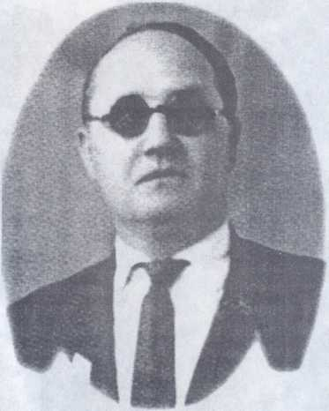
К. К. Ошлаков. 60-е годы
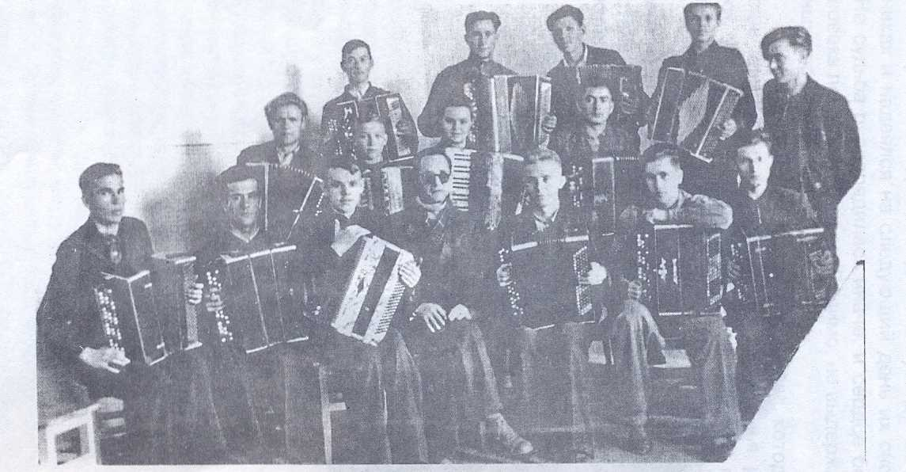

Ансамбль баянистов п/у К. К. Ошлакова в Алма-Атинском музыкальном училище им. П. И. Чайковского 1950-1951 уч. г.
В первом ряду (слева направо) третий - Г. Шелпаков, далее - К. К. Ошлаков, Ф. В. Легкунец; во втором ряду второй - Г. Ткаченко; в третьем ряду третий - А. Мамонтов

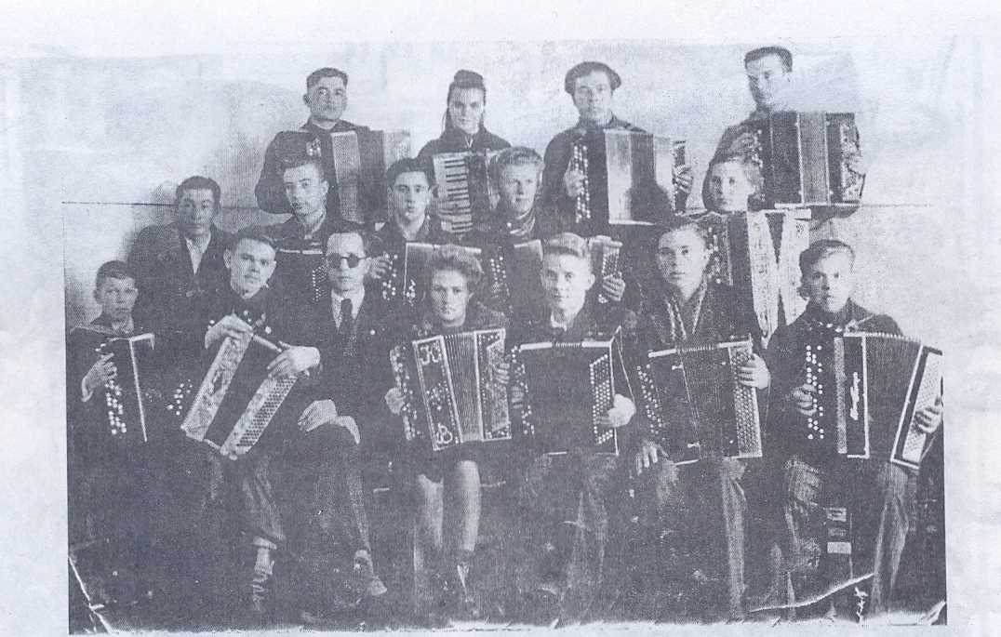

Классный ансамбль баянистов кл. К. К. Ошлакова. 1950-1951 уч. г., Алма-Ата. В первом ряду (слева направо): Г. Ткаченко, Г. Шелпаков, К. К. Ошлаков, В. Кузнецова, Ф. В. Легкунец

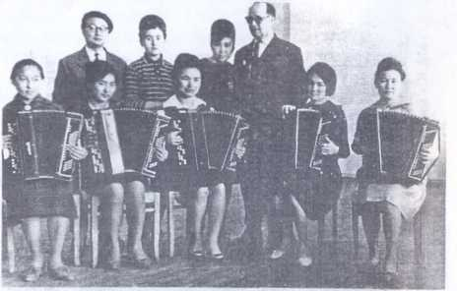
Классный ансамбль К. К. Ошлакова в КазГосЖенПИ. Во втором ряду первый слева - композитор Тен Чу Л. 1963 г.
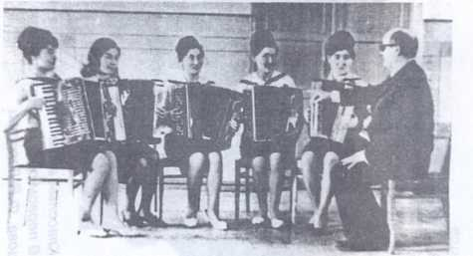
Классный ансамбль п/у К. К. Ошлакова в КазГосЖенПИ. 1964 г.

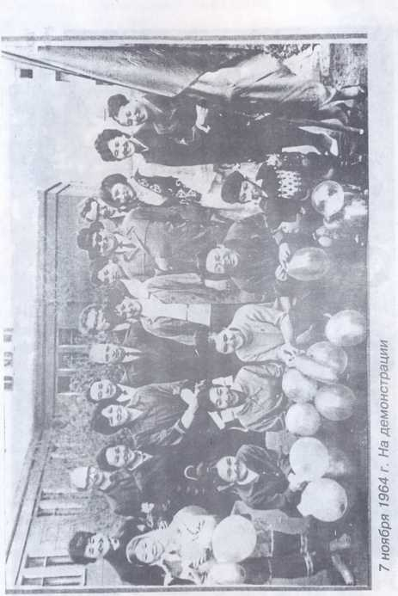


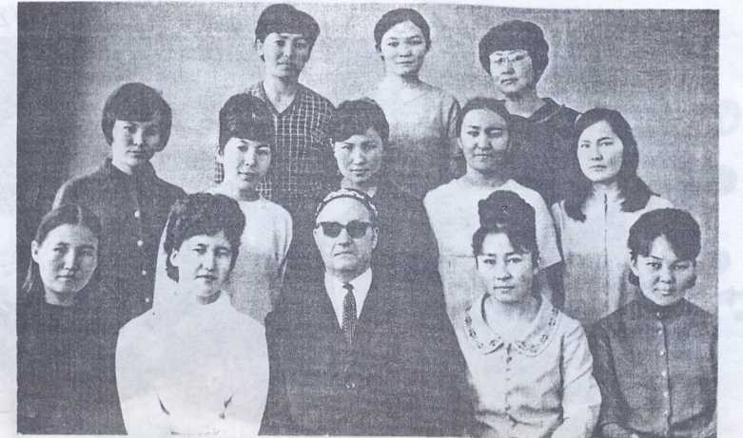
К. Ошлаков с педагогами (1 ряд) и студентами КазГосЖенПИ, 1969 г. Первый ряд (слева направо): педагоги Агайша Исагулова, Дина Иргалиева, К. Ошлаков, Дармен Рахымжанова, М. Алимбаланова


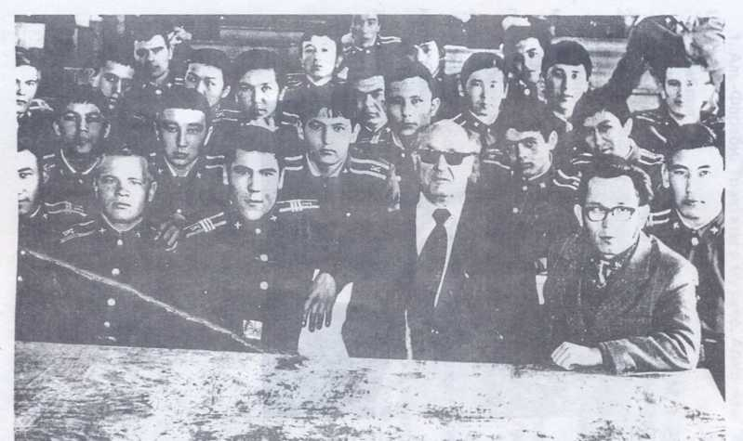
К. К. Ошлаков и Е. И. Простомолотов на лекции “Музыкальное искусство Казахстана" после концерта среди курсантов Алма-Атинского пожарно-технического училища. 1980 г.

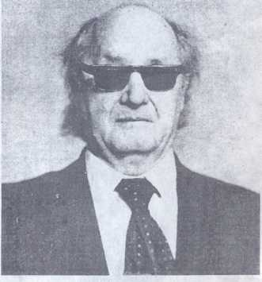
К. К. Ошлаков. 80-е годы

БИБЛИОГРАФИЯ
- Аль-Фараби. Трактаты о музыке. Алма-Ата: “Гылым”, 1992.
- Библия.
- Басурманов А. Справочник баяниста. М. 1982. С. 80.
- Медведев В. След в жизни/ Учитель Казахстана. 2 декабря 1982 г.
- Ошлаков К. Школа игры на баяне. Вып. 3-4.
- Ошлаков К. Комплексный метод обучения игре на музыкальных инструментах. Алма-Ата, 1980.
- Ошлаков К. Методическая разработка к типовой программе “Основной инструмент Баян”. Алма-Ата, 1985.
- Простомолотов Е. Играй, оркестр. Алма-Ата: “Гылым”, 1992.
- Простомолотов Е. Статьи в газетах разных лет и журнале “Семь нот”. Алматы, 2000,. № 7. С. 29.
- Туякбаев Д., Смакова 3. Пособие по аранжировке казахских кюев для баяна. Алматы: “Каганат”, 1999. С. 30.




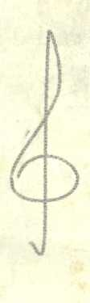


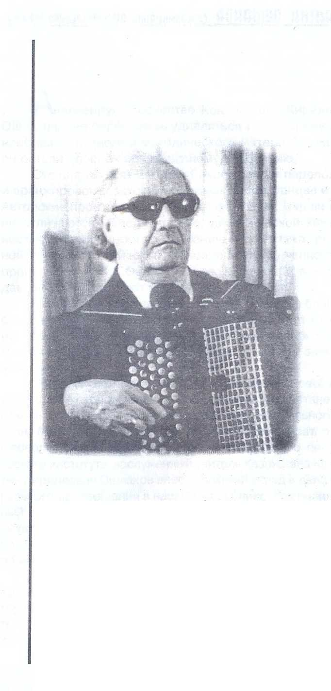
“... давно уже мучила меня одна мысль... изобразить вполне прекрасного человека. Труднее этого, по-моему, быть ничего не может, в наше время особенно. "
Ф. М. Достоевский

